SKT, ‘누구 비즈콜’로 AI 콜 B2B 시장 진출
- NUGU interactive 기술 바탕으로 음성인식 및 자연어 처리, 다양한 음성 합성음 지원
- 제휴사가 직접 시나리오와 아웃바운드 콜을 간편하게 구현할 수 있는 AI 콜 플랫폼
- 다양한 제휴사의 대고객 업무 리소스 효율화와 섬세한 고객 관리 지원에 강점
엠바고: 배포 즉시 사용 가능합니다.

[2022. 7. 18]

SK텔레콤(대표이사 사장 유영상, www.sktelecom.com)은 AI 기반 음성 안내 플랫폼 ‘누구 비즈콜(NUGU bizcall)’로 AI 콜 B2B 시장에 본격적으로 진출한다고 18일 밝혔다.

‘누구 비즈콜’은 ‘누구 케어콜(코로나19 자가격리자 모니터링 지원)’, ‘누구 돌봄콜(노인 대상 사회안전망)’로 검증된 NUGU interactive 기술 바탕으로 음성인식 및 자연어 처리, 다양한 음성 합성음을 지원하는 AI 콜 플랫폼이다.

‘누구 비즈콜’의 가장 큰 특징은 제휴사가 직접 AI 콜의 시나리오를 작성하고, 대상자 및 결과 데이터를 직접 관리할 수 있어 편리하며 개인정보 관리 이슈 또한 최소화할 수 있다는 점이다.

우선 ‘네’, ‘아니오’ 및 객관식과 숫자형, 범위, 답변 재확인 등으로 구성된 대화 시나리오를 기본적으로 제공하며, 계약된 가용 채널 범위 내에서 다량의 콜을 동시에 발신할 수 있다. 또한 발신일/시간대(30분 단위)별 발신 예약 현황도 제공한다.

또한 ‘누구 비즈콜’은 대고객 업무 리소스를 효율화하고 섬세한 고객 관리 지원을 제공하는 데 강점이 있는 플랫폼이다.

▲정보를 전달/확인 하는 Q&A 형태의 통화 시나리오에 적합하며 상시 인력 없이 동시에 많은 양의 콜을 소화할 수 있고, ▲통화 대상자 개인의 상황을 고려한 섬세한 시나리오 구성이 가능하며, ▲피드백 데이터를 쉽고 빠르게 처리하여 효과적 고객 관리가 가능하다. ▲통화 시나리오에 적합한 음성인식/합성 기술을 적용하여 기계적인 느낌을 최소화했다는 것도 강점이다.

[누구 비즈콜 서비스 개요]
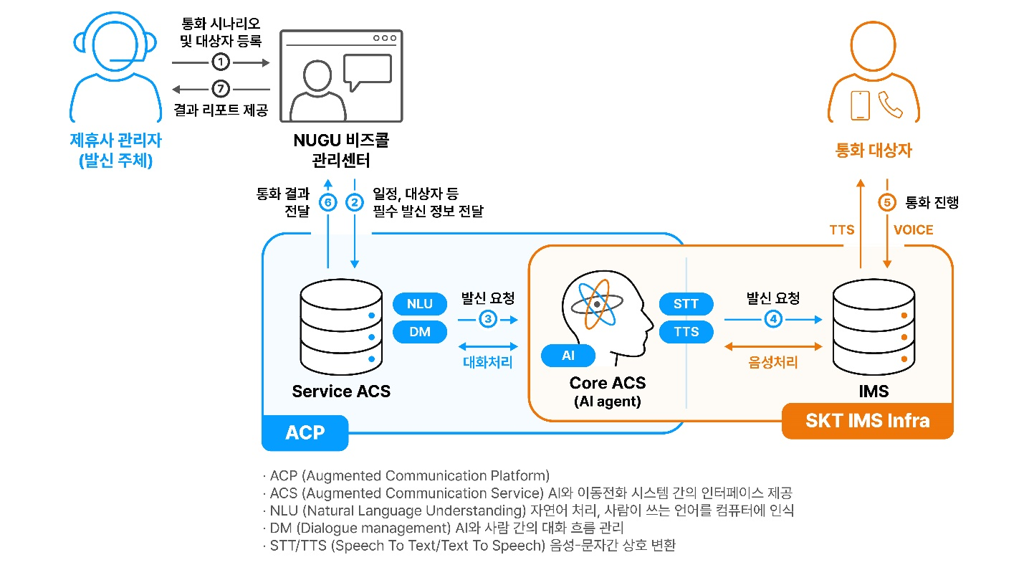

이를 통해 만성 질환자의 정기적 건강상태 확인, 수술 후 경과 및 증상 확인이 필요한 병원/건강관련 업종이나 금융상품의 불완전 판매 모니터링, 상품의 만기일/갱신일을 안내하는 카드/보험/증권 등 금융 업종, 만족도 조사나 여론 조사 등을 위한 마케팅/리서치 업종에서 활용도가 높다.

이미 순천향대병원의 수술 후 퇴원환자 케어, 건강보험공단의 만성질환자 건강 케어 서비스, 고양경찰서의 스토킹 피해자 케어 및 사후 관리체계 구축에도 ‘누구 비즈콜’ 적용이 확정되었으며 본격적인 B2B 시장 진출을 통해 활용 영역이 한층 넓어질 것으로 기대된다.

‘누구 비즈콜’의 가입 및 상품 소개는 상담 이메일(nugubizcall@sk.com)이나 누구 비즈콜 관리센터(https://nugubizcall.sktelecom.com), Biz T월드(https://b2b.tworld.co.kr)를 통하면 된다.

윤현상 SKT A. 상품담당은 “이번 누구 비즈콜의 정식 출시를 계기로 AI 콜 B2B 시장에서 NUGU interactive 기술력을 인정 받도록 노력할 것” 이라며 “앞으로 AI 대화 처리 기능 및 질문 유형에 제휴사의 니즈를 반영하여 지속적으로 고도화 하겠다”고 밝혔다.

※ 사진설명
SK텔레콤은 AI 기반 음성 안내 플랫폼 ‘누구 비즈콜(NUGU bizcall)’로 AI 콜 B2B 시장에 본격적으로 진출한다고 18일 밝혔다.

▶ 관련문의: SKT PR1담당 혁신PR팀 김재익(02-6100-6714)

<끝>

